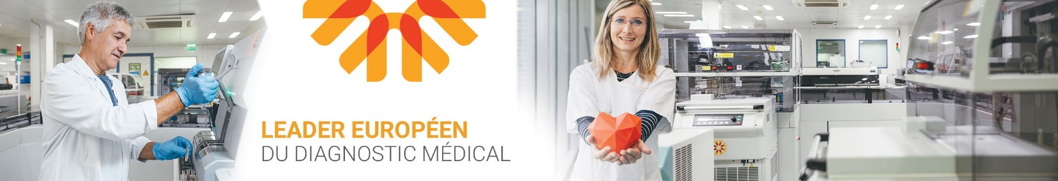
Médecin Anatomo-Cyto-Pathologiste - H/F
Postes à pourvoir : 2
Type de poste : collaboration en vue d’association
Ville (N° département) Lille (59000)
Contact : yoan.ditchi@unilabs.com et pauline.bosson@unilabs.com

Finalité du poste :

Rattaché au Président Directeur Général et à l’équipe de Direction de la SELAS Pathologie Nord Unilabs, vous intégrerez le site principal de Lille, de localisation attractive, situé en centre-ville, à 15 minutes à pied de la gare de Lille Flandres (1h de Paris, 35 minutes de Bruxelles, 1h de Londres). Il est également possible d’intégrer les sites d’Abbeville et Valenciennes.
Le site de PNU regroupe une équipe de 14 médecins pathologistes et 117 collaborateurs, répartis sur les 3 sites.
Pathologie Nord Unilabs s’appuie également sur le réseau du groupe répartis en 5 sites et regroupant 50 médecins pathologistes.
Les spécialités médico-chirurgicales couvertes sont diverses : sénologie, gynécologie-obstétrique, hépato-gastro-entérologie, pneumologie, dermatologie, hématologie, ORL / stomatologie, avec une forte activité oncologique.
Le recrutement provient de structures libérales ou hospitalières.
La lecture histologique peut se faire au choix entre lecture au microscope ou en pathologie digitale, ouvrant la possibilité de télétravail partiel.

Profil :

Vous êtes : Médecin et titulaire du DES en Anatomie et Cytologie Pathologique (ou équivalent reconnu par l’Ordre des Médecins), avec une expérience hospitalière et/ou libérale.
Une formation complémentaire (DU, DIU…) en pathologie moléculaire, fœtopathologie, ou dermatopathologie serait appréciée.

Vous êtes reconnu pour votre rigueur professionnelle, votre aisance relationnelle (associés, collaborateurs, prescripteurs…) et votre esprit d’équipe (volonté de s’investir dans la gestion d’un groupe). Un intérêt pour des missions parallèles sera apprécié (Ressources Humaines, Qualité, Innovation…)

Poste ouvert aux profils juniors, la formation au poste sera assurée.

Missions :

- Diagnostic en anatomie pathologique et cytologie générale, y compris :
  - Examens extemporanés
  - Validation des frottis pathologiques après pré-lecture par les cytotechniciens
  - Contrôle des cotations
  - Travail en équipe médicale
- Management du personnel technique et administratif, en collaboration avec les cadres
- Maintien des relations avec les correspondants :
  - RCP
  - Contact quotidien au téléphone
  - Développement de nouvelles relations
- Formation médicale continue
- Missions de gestion, en collaboration avec l’encadrement :
  - Démarche qualité (définition, diffusion, application)
  - Innovation : être force de proposition en innovation dans différents domaines (pathologie digitale, pathologie moléculaire….)

Conditions de travail :

Statut TNS (rémunération au pourcentage du Chiffre d’Affaires), avec revenu garanti mis en place pour les associés débutants dans la carrière.

Congés payés à raison de 35 jours par an en temps plein, au prorata en temps partiel, et 10 jours de congés formation.

Prise en charge des frais de formation, de l’ensemble des frais professionnels (inscription aux sociétés, ouvrages scientifiques…) et de la prévoyance.

Possibilité de temps partiel ou de télétravail partiel en pathologie digitale (à raison de temps minimal sur site). Possibilité d’exercice parallèle en vacation hospitalière.

Qui sommes-nous ? https://unilabs.fr

Seul acteur à réunir des activités de biologie médicale, de génétique et de pathologie, Unilabs est un leader du diagnostic médical en Europe.
Grâce à un maillage territorial fort, nous combinons une politique de consolidation de production tout en conservant un service de qualité et de proximité, afin d’offrir les meilleurs services aux patients et aux professionnels de santé.
Doté d’une technologie d’analyse de pointe et d’une grande force médicale, les actions d’Unilabs s’inscrivent dans une culture d’entreprise forte, « Care Big », qui place le patient au cœur de toutes les décisions thérapeutiques et soucieuse de ses collaborateurs.

Pourquoi nous rejoindre ?
- Vous intégrerez le leader européen du diagnostic médical qui vous donnera la chance d’évoluer.
- Vous serez dans un environnement de travail où vous pouvez faire la différence et donnerez un sens à votre travail.
- Vous aurez la liberté d’innover et d’essayer de nouvelles idées !

